自动调焦(AF)系指由照相机根据被摄体距离的远近，自动地调节镜头的对焦距离。自从1977年第一架实用型自动调焦照相机诞生以来，许多照相机生产厂家均开展了对自动调焦系统的研究，从而产生了形形色色的自动调焦系统。根据所基于的原理，可以分成测距法和像检测法(又称调焦检测法)两大类，下列是自动调焦系统的分类：
 |  |  | ┌  │ | ─反射时间测量法  (主动型) |  |  | ┌  │ | ─VAF
 | ┌ | ─测距法── | ┤ |  | ┌ | ─被动型──── | ┼ | ─STT
 | │ |  | └ | ─三角测量法── | ┤ |  | └ | ─FCM
AF系统─ | ┤ |  |  |  | └ | ─红外主动型
 | │  │ |  | ┌  │ | ─对比度检测法  (反差检测法)
 | └ | ─像检测法─ | ┤ |  | ┌ | ─TCL系统
 |  |  | └ | ─相位检测法── | ┤
 |  |  |  |  | └ | ─透镜分离器系统
最早出现的实用型AF系统是美国亨尼威尔(Honeywell)公司于1975年研制、1977年在Konica C35AF上出现的VAF系统；1979年出现了采用红外线主动型AF系统的Canon AF35M；1981年出现了采用SST(固态三角测量)的Canon AF35ML和日本精工研制的FCM系统。上述均属三角测量系统，虽然名称不同，但工作原理是类似的。
1978年出现了采用超声波AF系统的宝丽莱(Polaroid)SX-70 SONAR AF，这是一种基于反射时间测量法的系统，也属主动型，利用超声波回波时间来测量距离。
像检测法属于被动型，主要有两种形式：对比度检测系统和相位检测系统。对比度检测AF系统最早出现在1981年推出的Pentax ME-F单反机上，这是利用当影像最清晰时，成像的反差最大的原理而制成的，与手动调焦的磨砂屏焦点检测法的原理相似。
最早采用相位检测法的AF系统是美国Honeywell公司于1981年研制的TCL系统，首次出现在1982年推出的Olympus OM-30单反机上。
测距法主要应用于旁轴平视取景的袖珍相机上，而像检测法则用于单镜头反光照相机上。由于红外线主动型AF系统具有结构简单、成本低廉等特点，在现代袖珍相机中占有很大的比重；而且现在的AF单反机大多采用相位检测AF系统，因此这里仅介绍红外线主动型和相位检测型AF系统。SST系统还见于少部分AF变焦袖珍相机(如Sigma AF Zoom Super 28、70、100等)， 但工作原理与VAF类似；超声波主动型AF系统只出现在美国宝丽莱公司生产的拍立得(又称瞬时得或立时得)相机上，故这里不予介绍。
自从自动调焦相机(特别是AF单反机)出现以来，引出了许多崭新的概念和功能，熟悉和理解这些概念和功能会有助于我们能更好地操纵新型相机，使拍摄工作更富有实效，也使我们能从形形色色的名词和功能中分辨出哪些是实用的和哪些是花架子，可以避免陷入相机广告中闪烁其词的语句和对摄影器材追求的泥潭中，因而也有利于选购合适的相机。
本章中所介绍的主动型AF系统是原理性的，在实际的照相机中，照相机生产厂家对这类AF系统的不足亦是进行了大量的改造工作，如采用了多束红外线测距等，而且AF级数也越来越多，有些主动型AF系统已经是无级聚焦了，即聚焦级数为无穷多，其性能也越来越接近被动型AF系统。
相位检测型被动式AF系统已经为AF单反机所普遍采用，虽然聚焦精度较高，但由于其固有的特性，在低亮度场合是不灵敏甚至不能正常工作的。加上AF照明器，就基本上解决了这类系统的不足。
在AF单反机的发展历程中，自动聚焦技术的飞速发展自不待言，从原来的单纯模仿手动聚焦的单一方式发展到宽区自动聚焦、焦点预测自动聚焦、自动确定被摄主体位置和自动变焦构图等，大多数自动聚焦相机都具有可以单手操作、眼睛不离取景窗就能修改参数等优点，这一切都是手动聚焦照相机所不能做到的。简言之，只要改变了原来使用手动聚焦相机的习惯和克服对新机种的心理障碍，就会觉得自动聚焦相机是要比手动聚焦相机好用得多。

从固定焦点到自动调焦
从照相机的发展历史来看，在焦点调节方面，经历了焦点不变——>焦点可调——>固定焦点——>自动调焦等阶段。我们先说明为什么固定焦点照相机能得以流行的道理；然后再说明调焦的必要性，从而过渡到自动调焦。
我们先来看一组数据。假设照相机镜头焦距为35mm(相当于小广角镜头)，其调焦距离L (指被摄主体平面至镜头理想成像平面——即胶卷平面——之间的距离)固定于2.5m处，容许弥散圆直径为0.033mm，那么镜头光圈系数f与胶卷平面至清晰范围最近点L1及最远点L2的关系为：(L1和L2的单位为m，本节所提及的有关概念的准确定义及公式请参见【景深概念与计算】)。
表1
f | 2 | 2.8 | 4 | 5.6 | 8 | 11 | 16 | 22
L1 | 2.20 | 2.10 | 1.97 | 1.82 | 1.62 | 1.44 | 1.20 | 1.01
L2 | 2.89 | 3.08 | 3.42 | 4.10 | 5.42 | 9.65 | ∞ | ∞
如果容许弥散圆直径取0.05mm，则
表2
f | 2 | 2.8 | 4 | 5.6 | 8 | 11 | 16 | 22
L1 | 2.08 | 1.94 | 1.78 | 1.59 | 1.38 | 1.18 | 0.95 | 0.77
L2 | 3.14 | 3.50 | 4.22 | 5.83 | 13.6 | ∞ | ∞ | ∞
由这些数据可看出，当光圈系数为f/4时，要求严格些可以保证从1.97m～3.42m是清晰的；要求不那么严格的话，则可以认为从1.78m～4.22m是清晰的。如果光圈系数取f/11，容许弥散圆直径取0.05mm的话，那么从1.18m至无限远都是清晰的。
所以多数廉价的固定焦点"傻瓜相机"都是采用小广角镜头(焦距在35mm左右)和小光圈(最大光圈为f/4或f/5.6)，至少可以保证从1.6m左右至5.5m左右是清晰的，也就是说这类相机是依靠广角镜头和小光圈所具有的大景深特性来保证清晰度，对于一些只拍家庭纪念照而又不懂相机调节的人来说是足够的了，这就是这类相机大行其道的理由所在。
但是由于光学透视原理，广角镜头在近距离拍摄时会产生"近大远小"的变形现象，并不适合拍摄人物半身像。 解决变形的办法是使用中焦距镜头。但中焦距镜头在同样的光圈之下，其景深要比广角镜头小得多，如焦距为85mm的镜头，当调焦距离为2m和镜头光圈系数为f/4时，L1为1.93m，L2为2.08m；当调焦距离不变而光圈系数为f/11时，L1为1.82m和L2为2.22m。显然此时只适合拍摄主体在1.82m至2.22m范围之内的情形，当被摄主体超出这一范围，其成像结果是不能令人满意的。
另外，仍以焦距为35mm左右的镜头来说，如果调焦距离固定不变，所拍摄出的照片在照片不是放得很大时，其清晰度是可以接受的；若照片要放得较大，如12英寸，原来在小照片上清晰的物体就显得模糊了。
综上所述，具有小广角镜头的固定焦点照相机的应用范围是极有限的。为了扩大镜头焦距和提高清晰度，势必要使焦点能调节。因此在简易照相机上就出现了区域调焦系统，如现在国内市场常见的Ricoh XF-30袖珍相机就有区域调焦功能。
区域调焦系统是根据被摄主体所处的距离不同，选择相应的调焦距离点，并利用景深使在该点前后一段距离内的物体都是清晰的.我们再来看一组数据。仍假设照相机镜头焦距为35mm，光圈系数为f/4，容许弥散圆直径为0.033mm，那么调焦距离 L(单位为m)与L1及L2的关系为：
L | 1.00 | 1.25 | 1.50 | 2.00 | 3.50 | 9.00
L1 | 0.92 | 1.10 | 1.29 | 1.65 | 2.54 | 4.57
L2 | 1.12 | 1.44 | 1.79 | 2.55 | 5.62 | 30.0
只要能分6级调节照相机镜头的调焦距离， 就可以保证能在0.92m至无限远处(30m可以认为是无限远)都能拍摄出清晰的照片。例如当被摄主体在0.92～1.10m处，可以将调焦距离置于1m处；当被摄主体在1.65～2.5m处，可以将调焦距离置于2m处等。这就是区域调焦系统的理论根据。
当镜头焦距增长时，由于景深浅的缘故，若要保证从1m至无限远都是清晰的，所分级数还应该相应增加。
从上面的叙述可看出，如果调焦级数 (即镜头焦点可调节的位置数量)越多，调焦精度就越高。当调焦级数达到无穷多级时(即镜头的调焦距离是可以无级地调节)，调焦精度为最高。单反机的镜头是可以从某一最近距离至无限远任意调节，因此这类镜头的调焦精度是最高的。
细心的读者也许会从表3中看出，0.92m至2.55m之间有4个调焦级，而从2.54m至30m只有两个调焦级。这仍然与景深特性有关。调焦距离越近，景深就越浅，所以需要调节的位置相应就要增多；而调焦距离越远，景深就越大，需要调节的位置就相应要少些。
具有区域调焦系统照相机是能够提高清晰度，但对于大多数人来说，具有使用不方便的一面，因此自动调焦系统就应运而生了。

AF系统：自动调焦系统框图

作者：Xitek
发表时间：
自动调焦系统框图
前一节我们介绍了焦点检测(相位检测)系统的原理。现在介绍自动调焦系统(主要是焦点调节部分)的工作原理。在AF单反机中，焦点调节的动力来源主要是微型电动机(即马达)，这里称为AF马达。根据AF检测模块、计算机和AF马达三个部分的位置分布，可分成三类型式：
(1) 三个部分全部分配在镜头内，如Pentax ME-F、Olympus OM-30和Canon T80等。另外还有Sigma 55-200/4.5 UAF和Tamron 70-210/4AF镜头等。
(2) 三个部分全在机身内，而镜头只有传动机构，称之为机身驱动型；
(3) AF马达在镜头内，其余部分均在机身内，称之为镜头驱动型。
无论是机身驱动型还是镜头驱动型，由于AF检测模块的体积较大，一般都装在机身反光镜箱底部。机身驱动型和镜头驱动型AF系统各有优缺点，细节留待第四章分析。
相机的整个AF系统由主CPU(中央处理器，可以认为是微型计算机的代名词)、AF CPU、接口电路IC集成块、存储器、驱动电路和AF接口电路、AF马达等组成。机身内包含有两个CPU，一个专用于自动调焦处理，一个则用来作为总控制。
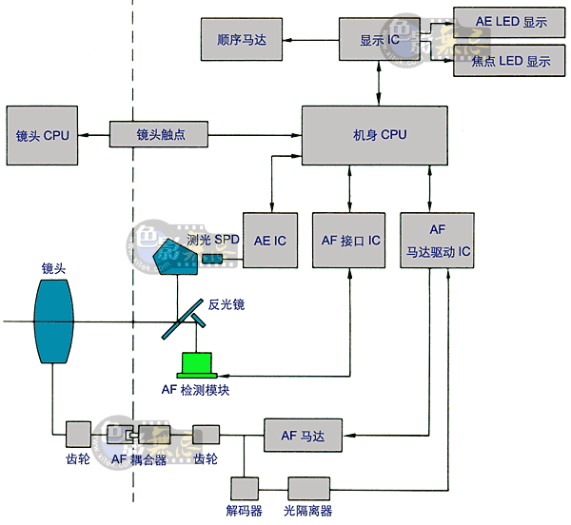
自动调焦系统原理图
当照相机的AF CPU收到来自AF检测模块的调焦信号之后，就马上计算出散焦量和散焦方向，然后根据这些量再计算出相应的控制量，输出给焦点调节机构。焦点调节机构由微型驱动电动机(也称AF马达)和相应的接口电路组成。
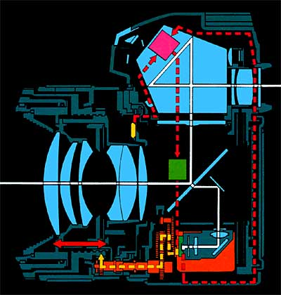
从原理图中可看出，由于AF检测模块装在反光镜箱底部，AF单反机的反光镜与常规的手动调焦单反机有所不同，倒是与带点测光方式的单反机类似，有一块比较小的副反光镜。主反光镜的中央部分是半透明的，让光线通过这一部分而进入副反光镜，副反光镜再将光线反射至AF检测模块上。
当光线照射在AF检测模块Ａ时，该模块产生相应的电信号，电信号通过AF接口集成电路B，转换成便于AF CPU处理的数字量。CPU将根据通过镜头触点取到的有关参数 (如镜头焦距、最大光圈、焦点调节范围等) 和接口B来的数字量，进行计算处理，计算出散焦量和散焦方向，然后将控制指令(如镜头的旋转角度多少、向左或向右转)发送给AF马达驱动单元H；在这一单元中，将CPU过来的指令换算成步进马达的旋转角度及相应的脉冲数，然后送出驱动能量给AF马达F，该马达通过齿轮组和镜头卡口的AF联接轴，带动镜头内的活动光学元件旋转，从而达到了自动调焦的目的。
这是一个典型的计算机数字自动控制负反馈系统，检测装置是AF检测模块；执行机构是AF马达；控制器为机身内的AF CPU。
AF马达驱动单元采用的是直接数字控制(DDC)方法。当接到来自AF CPU的转动控制指令后，该单元内的专用数字编码器将转动量转变成一系列的脉冲，并送入AF马达 (该马达是步进马达，如16个脉冲旋转一圈)。AF马达以多段速度转动：启动时以最高速度旋转；到了一定的时间以中速旋转；然后以慢速旋转；当接近焦点时，则以最慢速度接近焦点。这种分段运转方式尤如火车进站一样，当接近终点时，速度也接近为零了，因此准确快速，不会因旋转扭矩过大而超调(即调过头)。
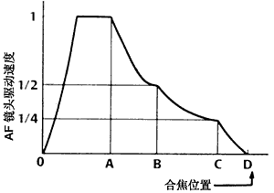
镜头驱动型AF系统的AF马达在镜头内，因此在镜头卡口上就没有AF连接轴。机身只是将调焦信号和电源动力通过电子触点传递给镜头。我们在这里先介绍机身驱动型AF马达，镜头驱动型AF马达将在第四章中介绍。机身驱动型马达为微型步进直流马达，许多新一代AF单反机都采用高速无线圈马达。
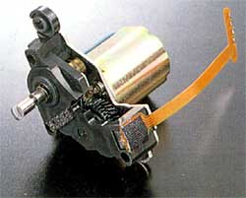 | 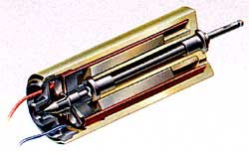
微型马达 | 无铁芯马达
机身驱动型AF马达

早期的AF单反机由于AF速度比较低，在自动调焦会听到几下大小不同的响声，就是多段不同速度而引起的，在被摄体的亮度比较低时，镜头还会来回晃动几个回合才能聚好焦，这是因为AF检测装置的检测范围不宽而造成的.
AF单反机是电子高科技的产物，就其内部的工作原理来看，等同于一台电子计算机。就以机身一体化AF单反机中最老的产品美能达α7000为例。该机内部有两个8位的CMOS(互补型金属-氧化物-半导体场效应管)CPU芯片，其中一个是用于整机总体控制，内有内存为3K(1K等于1024)个字节的只读存储器 (ROM)和96个字节的随机读写存储器(RAM)；另一个CPU专用于自动调焦控制，内有内存为4K个字节的ROM和160个字节的RAM。除此之外，另外还有7块集成电路IC，它们分别是：
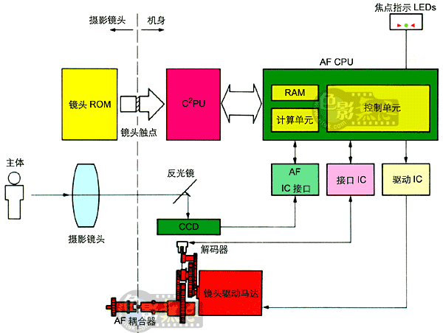
(1) 接口IC：结构为 I2L(集成注入逻辑门电路)，用于控制光圈、快门和显示等；
(2) 存储IC：结构为CMOS，用于存储照相机的曝光参数，如胶卷感光度、拍摄张数、用户设定的光圈和快门速度等；
(3) 驱动IC：结构为双极型IC，用于控制相机的电动卷片器和AF驱动马达；
(4) AF接口IC：结构为I2C，对AF检测模块CCD进行采样，并转换成数字量送入AF CPU中；
(5) 显示IC：结构为CMOS，用于控制取景框和显示面板的参数显示；
(6) 测光IC：结构为双 MOS，用于测光和闪光灯测光控制；
(7) CCD IC：CCD 测距组件，用于测量相位差.
两只CPU和7片IC集成电路加在一起，相当于一个由150,000只晶体管所构成的电路。为了实现精确的控制，照相机内各集成电路和CPU由一个振荡频率为4.194MHz的陶瓷晶体振荡器来同步(该频率也称工作频率)；另有一个振荡频率为32768Hz的石英晶体振荡器用来控制机顶显示面板和取景框中的液晶显示(LCD)。为了不使照相机的体积过于增大，需要将各电路元件均匀地分布在机身内。由于要装入机壳内的元件较多，因此采用了表面安装技术，将电路的各种元器件(片状电阻、片状电容、片状二极管、三极管和集成芯片等)焊接在具有柔轫性的电路板上。这样就可以充分地利用它的柔轫性，尽量布满机壳内有限的空间。
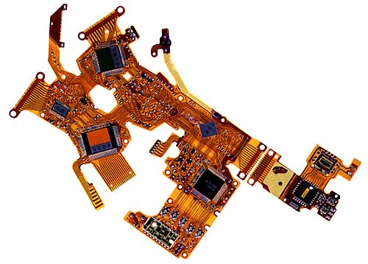
柔性印刷电路
而美能达的第三代AF单反机Minolta Dynax 7xi则首先采用了16Bit的CPU。它的工作频率达20MHz。回想一下，在80年代初风糜全球的微型计算机IBM PC/XT也只是准16位CPU，而工作频率为4.77MHz；而当年与Dynax 7xi同期流行的AST 286微机虽然采用了16位的CPU，但工作频率也只有10MHz。看来新型照相机的电路还要比微型计算机复杂。如果我们都能将这些照相机的内部原理全部弄清楚的话，那么肯定是出色的计算机专家了。但作为照相机使用者，只要知道其大概原理就足够了。
由上面的介绍得知，足见新一代的AF单反机是如何地复杂，由此也注定给这类相机带来一个致命的弱点：没有电池就不能工作了。

AF系统：相位检测被动型自动调焦系统

作者：Xitek
发表时间：
相位检测被动型自动调焦系统
被动型(Passive)AF系统又称无源型AF系统，系指AF系统并不发出光线，只是被动地测量来自被摄体的成像光线，这些光线是可以是通过摄影镜头 (TTL)的，也可以是不通过摄影镜头的。我们这里介绍的被动型AF系统是基于测量相位差原理来工作的，而且全是通过摄影镜头的，这是目前AF单反机中最为常见的系统。
光束成像后对比度最高的地方称为像的脉冲，或称相位，像的脉冲间距叫做相位差。检测像的偏移，就是要检测相位差的变化量。通过镜头的光束被分成两个部分，在胶片等效平面上的两组传感器上成像。如果焦点对准，在左右相对的同一位置上，能得到相同的图像；如果焦点偏离等效平面，左右像也会出现偏移，只要测出这个偏移量，就能检测出焦点的偏离状态。其原理类似于手动调焦单反机的裂像检测。
整个AF系统由三大部分组成：相位检测装置、计算部分和焦点调节机构组成。相位检测装置的作用类似于主动型AF系统中的测距部分，由于相位检测只是检测偏移量，所以不能直接检测照相机与被摄体之间的距离(调焦距离)，相位检测装置只提供"调焦验证"信号，即"焦点准确"或"焦点不准确"等，而不是提供照相机与被摄体之间的距离。焦点不准时，只能测量出散焦(即偏离焦点)方向和散焦量."调焦验证"信号通过电子转换电路，送入照相机内的微型计算机系统，根据所用镜头的焦距、最大光圈值等参数计算出镜头的旋转方向和旋转量，发出调焦信号给焦点调节机构来调整镜头上的调焦距离。只有不断地调整镜头和不断地测量，才能将镜头调焦距离设置准确。虽然被动型AF系统不是直接测量焦点距离，但是，只要调焦准确后，由于镜头内的电路与相机的电路是相连的，AF系统仍然是能够间接地知道镜头上的调焦距离的，这一点是非常重要的，是以后实现智能化测光及曝光和填充式闪光的基础之一。从系统控制论角度来看，被动型AF系统是一个闭环控制系统。
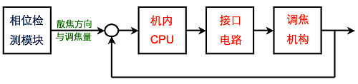
在调节镜头焦点时，相位检测模块不断地检测散焦量和散焦方向，不断比较和调整，直至无散焦量为止。
被动型AF系统框图
闭环控制系统的优点在于输入量与期望输出量之间不存在误差。整个系统的精度主要由焦点检测装置(相位检测模块)的精度来决定。如果因为元件老化、机械磨损而造成焦点调节机构的精度下降，闭环系统将自动地进行补偿，不会对AF系统整体性能造成过大影响，因此相位检测AF系统的调焦精度高于主动型AF系统。
相位检测型AF系统有两种主要型式：TCL系统和透镜分离器系统。

AF系统：主动型自动调焦系统

作者：Xitek
发表时间：
主动型自动调焦系统
主动型(Active)AF系统又称有源型AF系统，系指AF系统能发出光线，主动地测量被摄体与照相机之间的距离。该系统由调焦距离测量(测距)和焦点调节两部分组成。测距部分的作用是测量被摄体与照相机之间的距离；焦点调节部分的作用则是根据测距部分给出的测距值来设定镜头上的调焦距离。
主动型AF系统通常见于平视旁轴取景的照相机(即所谓的袖珍照相机)。测距部分由两个窗口组成，一个用来发射红外线，另一个用来接收返回的红外线.
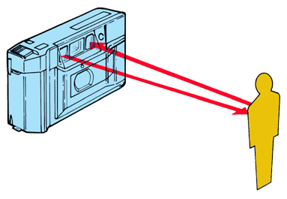
测距部分的工作过程是由红外发射器发出波长约为900nm左右的红外光线束(采用红外线而不用闪光灯作为发射光，是因为闪光灯的闪光持续时间短，测距速度跟不上；若用自然光发射，则无法区分发射光和自然光)，通过一块非球面调焦透镜射出。当遇到被摄体时，红外光线会反射，并由红外接收器接收。红外接收器是由一组透镜和排列的感光元件组成(现大多数采用位置传感二极管，PSD——Position Senser Diode)。距离不同的被摄体，会使反射光线进入红外接收器的入射角度改变，从而也由不同的感光元件所接收。感光元件在受到红外光线的照射后，产生电信号，该信号通过放大和转换电路，进入机内的焦点调节装置来调节镜头的调焦距离。
这类测距系统的特点是：红外发射器的功率愈大，红外光束所能达到的距离也就愈远，信号的处理也就愈容易。但是由于受到电源和成本的限制，也由于被摄体反射率条件的不同，红外测距系统的测距范围是有限的，可测范围大致为8～15m。当接收器测不到返回光线时，焦点调节机构会自动地将镜头焦点调整在无穷远位置上。在一些新型的红外测距系统中，如混合相机Canon EPOCA，在被摄体较远时，会自动增加红外线的发光强度，使测距更为准确。
从主动型AF系统的工作原理可看出：当被摄体处于无穷远位置时(例如拍摄风景照)，AF系统根本就接收不到返回来的红外光线，此时，AF系统失效。所以现有许多袖珍相机都设有焦点无穷远锁定功能，当无法接收到返回的红外线或检测到的红外线很弱时，直接将焦点置于无穷远处。
红外线主动型AF系统的构造比较简单，因此价格也比较便宜。主动型AF系统的优点是在低亮度和低反差情况下，仍能自动调焦。
主动型AF系统在测量出焦点距离之后，一次就将镜头焦点设置为所需的距离，至于其调焦距离设置是否准确就不知道了，因为没有反馈测量元件来测量。而且，红外线的发射和接收都不是透过镜头的。整个AF系统的准确性完全取决于焦点测量和焦点调节两部分的精度，只要其中有一部分不准确，会导致整个AF系统的精确度降低。从系统控制论的角度来看，主动型AF系统等于是开环控制系统，其工作原理方框图如图2-2所示。从图中可看到，镜头的焦点设置并没有任何反馈回路与测距部分给出的调焦距离值进行比较。
图 2-2 主动型AF系统框图
由于其所基于的反射原理，主动型AF系统对测距条件有一定的限制。在下列情况下，主动型AF系统会失效：
(1) 被摄体亮度太大，如太阳、霓虹灯等；
(2) 反射率很高的平面，如水面、镜面等；
(3) 不坚固的实体，如火焰、烟花、头发等；
(4) 纯黑色物体及反射率很低的平面；
(5) 不能透过玻璃拍摄；
前面介绍的主动型AF系统的基本构造是一个红外线发射窗和一个红外线接收窗，因此可以称为"两眼"式AF系统。我们知道，光束在发射出去之后是不断扩散的，所以投影在被摄主体上的红外光束已经不再是一个点了，而是一个区域(尽管不太大)，其原理有点像手电筒的光束。如果这些光线没有完全照射在被摄体上，或者偏离反射光的亮度中心，例如光束的一半照射在人脸上，而另一半则在头发上，由于头发是全黑的，反射率极低，红外接收器所接收到的光线强度自然就会减弱，所以有时会造成测量误差。
解决的办法是采用两个接收器，在红外发射窗两旁对称地各装一个，即构成“三眼”式AF系统。两个接收器所接收的反射光是相互补充的，一个接收的光线强，另一个就弱。这样就等于有两套测距装置，将两个测量结果相加后，再加以平均处理，从而达到正确的测距，其测距精度要高于“两眼”式AF系统。这种处理方法，有点类似于数字处理中的滤波方法。第一架实现“三眼”式AF系统的是柯尼卡于1991年推出的定焦袖珍相机Konica HEXAR。
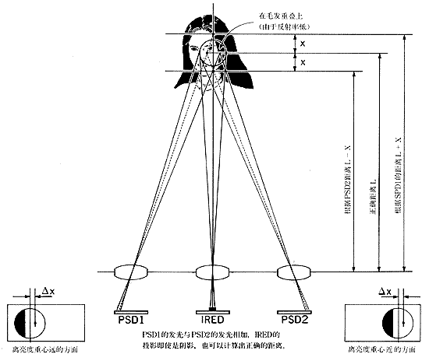
由发射器IRED发射红外光线投影在人脸上，有部分为头发，无反射光。
位置传感器PSD1和PSD2分别测量到距离值L+X和L-X，两者相平均则得到正确的距离值L。
三眼式AF系统
从【从固定焦点到自动调焦】中知道，红外接收器中排列的感光元件数量愈多，其测距精度也就愈高。但由于厂家在生产时考虑到成本问题，故在大多数中低档袖珍相机中只装有为数不多的感光元件，因此主动型AF系统的精度普遍不高，目前绝大多数主动型AF照相机是采用分级的方法来实现自动调焦。如某一照相机的最近调焦距离为1m和AF级数为2级时，那么镜头的调焦距离只有两个位置可调节。级与级之间的"空档"则靠景深来弥补。显然，这类照相机的AF级数愈多愈好，当然价格也会愈来愈贵。目前市面上所见到的价格在价格低廉的AF袖珍相机，其AF级数只有2到3级，在选购时务必要仔细地查看说明书。
二、单束和多束红外线测距
前面所提到的基本主动型AF系统是采用单束红外光线来测距的，而且这束光线都是指向画面中央的，因为大多数人拍摄时都是将被摄主体放置在画面中部的，此时是能够正确地自动调焦。
如果总是将被摄主体放置在画面中部，所拍出的照片就显得呆板。为了使画面更生动活泼，一般原则是将被摄主体放置在画面的三分之一处。其做法是先将中央部分对准主体，调焦完毕后再锁定焦点(见本章第四节)，然后重新构图。这样就要求拍摄者知道相机的基本原理和具体的操作方法，但对于这类相机的大多数用户来说，似乎有些困难，因为他们中的多数人是不懂或者不关心摄影技术的。
另外还有一个问题是，绝大多数采用红外线主动型AF系统的都是旁轴式平视取景照相机。这类照相机的取景器与摄影镜头是相互平行的，取景器的作用仅限于取景，并不像单反机那样还有调焦判断功能。所以用户从取景器中所看到的影像总是清晰的，并不知道摄影镜头的焦点是否已经对准。因此有可能会将焦点对在非被摄主体上，比如在拍摄人物风景照时，将焦点对在风景而不是人物上，所以最终的照片是风景清晰，而人物却很模糊。
为了使调焦更为方便和准确度更高，解决的办法是用多束红外线光线来扩大AF区域(相当于用多个测距器来工作)。如将3束红外线按画面的左中右来排列，分别测量画面左中右各部位的距离，这样就能够直接构图来拍摄主体偏移中央的照片了。现在的大多数多束红外线系统都是3束(有些为5束)，按左中右排列(有些则按品字形或对角线排列)。第一架采用多束红外线测距的是企能于1987年推出的Chinon Auto 3001定焦距袖珍相机。
图 2-4 多束红外线测距示意图
但是采取多束红外线测距又引发了另外一个问题：如果每个测距器得出相等的测距结果，那么调焦就容易了；但如果各个测距结果不相等的话，相机的控制系统就应该作出相应的决策：究竟哪一个测距结果是被摄主体的? 现在多数相机采用了模糊逻辑推理方法来确定，所依据的是一系列的推理规则。各个厂家的规则都有所不同，下面是一组规则的例子(3个测距器)：
(1) 当左边测距结果最近时，主体在左边的可能性最大；
(2) 当右边测距结果最近时，主体在右边的可能性最大；
(3) 当中间测距结果最近时，主体在中间的可能性最大；
(4) 当左、中、右测距结果分别为远、中、近时，主体在中间的可能性最大；
(5) 当左、中、右测距结果分别为近、中、远时，主体在中间的可能性最大；
根据规则，得出可能性最大的结果，然后按可能性最大的测距结果来设定调焦距离。当然，实际系统的规则可能要比前述例子要复杂。
采用多束红外线测距，还可以实现自动变焦构图(详见本章第七节).
解决调焦难的办法除了采用多束红外线之外，还可以采用移动单束红外线的办法。柯尼卡于1991年推出的AF变焦袖珍相机Konica Aiborg(眼之神)，首创了可移动式调焦区域的自动调焦系统，即测距用的红外线光束不再是固定的，而是可由拍摄者根据主体在画面的位置，水平地移动自动调焦点，可以对被摄主体进行更准确地调焦。
从总的来说，判断一个红外线主动型AF系统优劣的标准是AF级数和测距光束的多少。AF级数多，表明AF系统的调焦精度高；而测距光束多，则表明调焦区域扩大，自动调焦更容易。

AF系统：TCL相位检测原理

作者：Xitek
发表时间：
TCL相位检测原理
TCL(Through the Camera Lens)相位检测模块是美国Honeywell公司于1981年研制的组件，1982年对外出售。
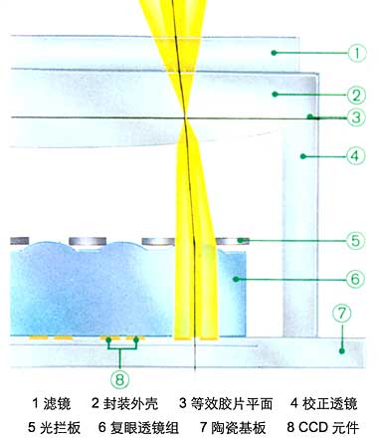
TCL测距组件结构图
组件的基板为陶瓷材料，在陶瓷基板上设有两排电荷耦合器件CCD(Charge Coupled Device)作为感光元件，每排有24对CCD元件，CCD元件的作用是将照射光线转变成电荷量。每对CCD中包含有A组CCD和B组CCD，这两组是相互错位排列而成，每排的CCD排列顺序为：
A1 |  | B1 | A2 |  | B2 |  | A24 |  | B24
└─ | ┬ | ─┘ | └─ | ┬ | ─┘ | ·········· | └─ | ┬ | ─┘
第 | 1 | 对 | 第 | 2 | 对 |  | 第 | 24 | 对

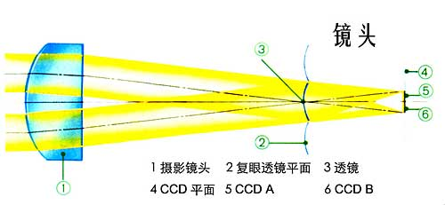
CCD受光图
两排CCD中的一排是用于光圈大于f/2.8的镜头，另外一排则用于光圈大于f/4.5而小于f/2.8的镜头，这两排CCD元件的面积是不同的。由于最大光圈小的镜头与最大光圈大的镜头的进光光束有所不同，小光圈镜头的照射束变小，为了提高测量精度，所以要选用面积小的CCD元件。
在CCD元件上方是复眼透镜组，每一对CCD元件被一个塑料小透镜覆盖，每一个复眼透镜的直径为0.2mm。复眼透镜的作用是将透过镜头的光线分成两半，分别成像调焦在一对CCD元件上，即A组CCD 接受半边光线的照射，而B组CCD则接受另一半光线的照射。由于摄影镜头的成像面积的成像基本上是圆形的，经过复眼透镜成像后仍为圆形。把这一圆形区域分成左右两半，由A组和B组CCD元件分别受光，因此，A组和B组CCD都是方向相反的近似半圆的多角形。
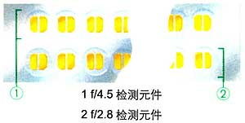
CCD排列图
复眼透镜上方为光栏板，其作用是限制复眼透镜组的受光范围。校正透镜的作用是使位于轴上或轴外的 CCD感光元件不出现光学特性上的差异。通过校正透镜后射向各微小复眼透镜中心的主光线都是相互平行的。
由于一般镜头并未对红外光线进行色校正，若有大范围的色差会引起焦点误差，因此加入一块红外光截止滤光镜，将不必要的红外光滤掉。
TCL组件进行焦点检测的原理是通过对A组CCD和B组CCD进行扫描，得到像的照度分布。A组和B组CCD的照度分布一般是相同的，只是在位置上有偏移，偏移量的大小和偏移方向决定了像是在焦点前还是在焦点后。当焦点落在胶片等效平面上时(合焦)，A组和B组CCD的照度分布是一样的，而且是相重合、没有偏移的(见图中的a)；当离焦时，两组CCD的照度分布不重合(见图中的b和c)，并且从两组差别的先后顺序就可以判断出是焦点前还是焦点后。
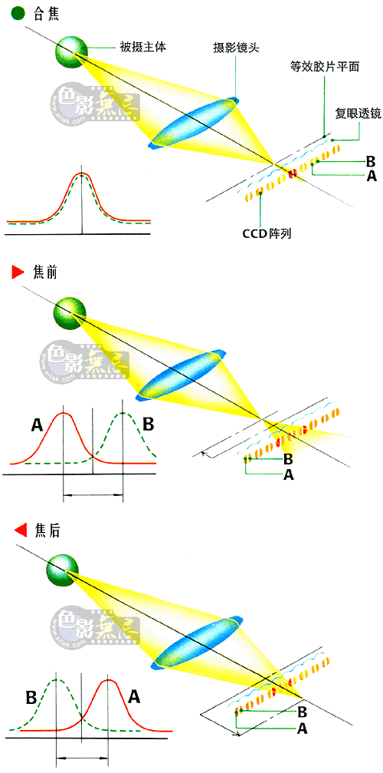
合焦时：A组和B组CCD的照度分布一样，而且相位相同；
焦前时：A组的照度分布超前于B组CCD的照度分布；
焦后时：A组的照度分布落后于B组CCD的照度分布
TCL检测原理
TCL组件每对CCD元件之间的间距(又称节距)较大，为200μm，对细线等被摄体的检测有一定的困难，但优点是在反差较弱时也能检测。
采用TCL组件的AF单反机有Nikon F-501和Olympus OM 707。
AF系统：透镜分离相位检测原理

作者：Xitek
发表时间：
透镜分离相位检测原理
透镜分离相位检测方式为目前绝大多数AF单反机所采用，也是一种通过摄影镜头的方式，为了与Honeywell公司的TCL组件相区别，所以不再用相同的名称。透镜分离检测装置由一组分离镜片和一组或多组由感光元件组成的测距组件(或称AF传感器)构成。目前感光元件有三大类：第一类是CCD感光元件，许多厂家都使用这类元件；另外两类是Canon公司自己研制的BASIS(BAse-Store Image Sensor，基存储影像传感器)和CMOS BASIS。测距组件上的感光元件是排成一个阵列(一般是排成一行)。上述感光元件的特点是在光线照射下，会产生一定的电信号。
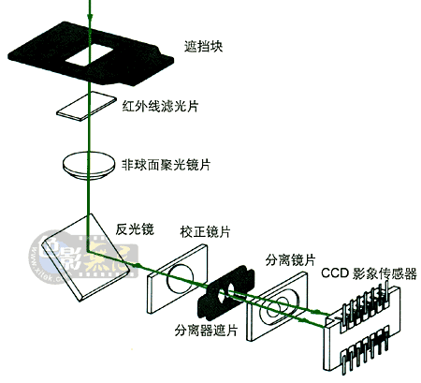
透过摄影镜头的光线通过主反光镜后面的副反光镜反射后，通过遮挡块，由滤光片过滤掉有害
的红外线，经过分离镜片，将光线分成两束，分别投影在CCD影象传感器上。
透镜分离相位检测装置结构图
分离镜片的作用是将通过摄影镜头的光线分裂成两束并调焦，分别投影到测距组件上。
下面以CCD感光元件的测距组件来说明相位检测法的工作原理。工作原理见图2-11。当调焦准确时，经过分离镜片生成的两束光线投影在CCD阵列上的距离是一定的，从而CCD(记住这是一个阵列)上被光束照射所产生的电荷的那一对CCD元件的位置也是固定不变的。这对CCD元件之间的距离在照相机设计时已经整定好了，作为焦点检测的基准。
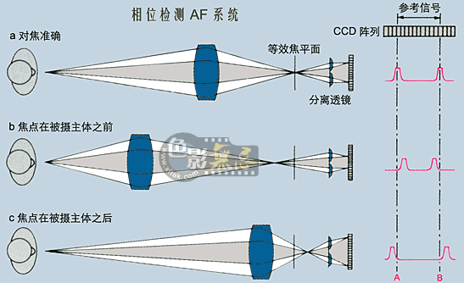
透镜分离相位检测原理图
调焦准确时见图中(a)，我们用AB来表示作为基准的一对CCD元件之间的距离。当调焦不准时，有两种可能性。一种是镜头焦点在被摄体之前，见图中(b)。此时受光的两只CCD元件之间的距离短于AB；另一种情况是镜头焦点在被摄体之后，见图中(c)，此时受光的两只CCD元件之间的距离长于AB，根据受光的一对CCD元件之间的距离，就能鉴别出焦点是否准确。两只CCD元件所产生的电信号经过转换电路和模拟/数字转换电路，再送入照相机内的CPU(中央处理单元)，CPU按照厂家所设定的程序及根据这对CCD元件的距离与AB的差值，可计算出散焦量(即实际焦点与准确焦点之差)以及散焦方向。

AF系统：测距组件的性能

作者：Xitek
发表时间：
测距组件的性能
AF检测模块中测距组件的性能对整架照相机的自动调焦性能起着决定性的作用。检验其优劣的主要的指标是检测精度和检测范围.从目前市面上所见到的照相机中，其焦点检测的精度都是很高的.从理论上讲，检测精度与所用的 CCD数量有关，数量愈多、排列愈紧密(即元件间距愈小)，检测的精度就愈高。但限于摄影镜头本身的分辨率，目前的检测精度均能完全满足要求。各厂家及各相机型号中测距组件所采用的感光元件数量有所不同，下列是一些早期AF SLR测距组件的参数：
相机名 | 组件类型 | AF区域 | 元件数 | 元件间距
Minolta α7000  Minolta α5000  Minolta α9000  Yashica 230AF  Yashica 210/220AF | 透镜分离 | 3mm | 128 | 24μm
Nikon F-501  Olympus OM-707 | TCL | 4.8mm | 96 | 200μm
Canon EOS 650/620 | 透镜分离 | 2.88mm | 96 | 30μm
Pentax SFX  Pentax SF7  Pentax SFXN | 透镜分离 | 2.8mm | 114 | 24.5μm
Nikon F-401/F-401s | 透镜分离 | 3.8mm | 200 | 38μm
一些近几年推出的AF单反机，为了扩大AF区域，逐渐增加了感光元件数量，元件数量增加，相对而言元件间距也减少。
检测范围系指检测模块能正常工作的亮度范围，一般用EV值来表示。早期AF单反机的AF检测范围都不大，通常是低亮端性能较差。如Minolta α7000为EV 2～EV19(ISO 100)，Nikon F-501则为EV4～EV18。后来经过不断改进，目前已达EV-1～EV20了。
由于相位检测法的原理限制，在下列情况下，AF检测模块会失效，不能工作：
(1) 被摄体亮度太低：进入AF检测模块的光线亮度低于模块的检测范围允许值，测距组件根本就不能产生电信号。各厂家为了解决这一问题，除了尽力研究如何扩展检测范围外，还想出了其他的辅助办法，如Minolta首创了闪光灯上装入一只红色的带图案的照明灯(AF辅助照明器)。将闪光灯插入照相机的热靴中，并接通其电源.当环境亮度低于允许值时，闪光灯上的AF辅助照明器就会发出一束红色光线投影到被摄体上(因为CCD对红色最为敏感)，AF检测装置就能根据被照明的区域进行工作了。
(2) 亮度太大：也超出了测距组件的适应范围。这种场合不多见，只有将摄影镜头对准很明亮的物体时(如太阳)才会出现。由于一般AF单反机的AF检测高限多与测光系统测光范围的高限一致，就算能调焦，因为超出了测光范围，也不能正确地曝光。所以目前尚无改进的必要。当前照相机的最高快门速度为1/12000s，可能等到1/16000s或更高的快门出现和测光系统改进后，才需要考虑如何提高测距组件对高亮度的灵敏度问题。
(3) 被摄体反差太小：如被摄体的亮度在AF检测模块的允许范围中，但是反差很小(如一面单色的墙)，也是不能工作的，因为相位检测法所基于的原理是相位检测，无反差的被摄体根本产生不了相差。这在手动调焦时也会遇到这一问题的。
除Canon公司外，其他所有公司均采用了前面所述的或类似的相位检测系统和CCD感光元件。Canon的AF系统的全称为TTL-SIR(Sec-ond Image Registration，辅助影像重合)系统，与其他公司采用的TTL-CCD相位检测式AF系统有所不同，区别在于所采用的感光元件不同。Canon自行研制的BASIS感光元件与CCD一样，在被光照射后也能输出电荷。但是BASIS元件本身具有放大作用，因此电噪声小，灵敏度高。
另外，测距组件的排列方式和组数也对整机的自动调焦性能有很大的影响。早期的AF单反机只有一组测距组件而且是按水平方向排列的，所以对具有水平图案的被摄体不能调焦。后来发展成将感光元件交叉排列和用多个测距组件纵横排列，才比较完美地解决了这一问题。如早期的Minolta在其Dynax 7000i将三组测距组件排成一个"H"形状，Canon EOS-1按十字交叉形来排列感光传感器，而Nikon的AF200测距模块则将CCD按对角线来排列。现在的元件排列已经发生了很大的变化，【几种新型对焦点排列对比】

几种新型对焦点排列对比  Xitek | 

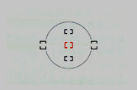  Nikon F5和F100的5点分布  (Multi-CAM1300模块)  水平3点为十字交叉传感器  上下2点为倾斜排列线型传感器  四角包含的面积为 7.1mm x 16mm | 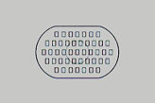  Canon EOS 3和EOS 1V  的45点分布  中间由上到下的7点  为十字交叉传感器  其余为垂直排列线型传感器  中间椭圆面积为8mm x 15mm
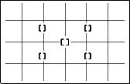  Contax N1的5点分布  传感器类型不详  估计为水平线型  四角包含的面积为8mm x 12mm | 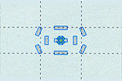  Minolta Dynax 7的9点分布  (CDC912 AF模块)  中央1点为双十字交叉传感器  其余为线型传感器  四角包含的面积为8mm x 12mm

AF系统：复合型自动调焦系统

作者：Xitek
发表时间：
复合型自动调焦系统
从前面两节的介绍中，我们得知：
 | 优点 | 缺点
主动型AF系统 | 1、构造简单；  2、在低亮度或低反差情形下，  仍能自动调焦； | 1、调焦距离受到限制  2、不能透过玻璃调焦；  3、对反射率很高或很低或反射面产生  漫射的物体难以调焦
相位检测被动型  AF系统 | 1、调焦精度高；  2、调焦距离不受限制； | 1、构造复杂；  2、在低亮度或低反差情形下，  不能自动调焦
可看出，主动型AF系统与相位检测被动型AF系统的优缺点正好是互补的，即主动型AF系统的优点恰好是相位检测被动型AF系统的缺点，而相位检测被动型AF系统的优点也恰好是主动型AF系统的缺点。可以说主动型AF系统几乎在所有情况下都可以自动调焦，但由于技术上的原因，所发射的光束受到发射能量的限制，因此对反射率差和距离较远的物体，其调焦精度要下降。
而相位检测被动型AF系统，由于不需要发射光束，从而不受到物体反射率和距离的影响，但对亮度低或反差低的物体，要么是不能自动调焦，不然就是测距时间长。如果是AF单反机，镜头就会地来回转动。
将这两种AF系统相结合，就形成了复合型AF系统。它集中了两类AF系统的优点，相对也弥补了这两类AF系统的缺点，故又称双重型AF系统。
复合型AF系统有两套测距系统，其工作原理是：根据被摄条件，选择其中的一种测距方式。主动型测距系统接收反射回来的光线进行测距，以测距结果为依据，当接收到的光线强度较弱时，说明被摄体较远或反射率低，因此转入相位检测被动型AF系统；此时以被动型AF系统为主，根据被摄体的反差进行焦点检测；而当被摄体亮度低或反差不足时，被动型AF系统无能为力，因此再转入主动型测距系统。如此反复，最终是调焦准确。
最早采用复合型AF系统的是企能于1990年6月推出的混合相机Chinon GENESIS III，现在的Contax G2也是这类混合系统。
从理论上讲，复合型AF系统的性能是最好的，但由于在相机内装入两套不同的AF系统，造价必然要提高，所以目前绝大部分AF SLR还是采用AF辅助照明器的办法来弥补被动型AF系统的不足。

AF系统：一些与自动对焦有关的新概念

作者：Xitek
发表时间：
一些与自动对焦有关的新概念
衡量一个AF系统优劣的标准，可归纳成四个字：快、准、广、宽。
快 —— 指AF速度要高，尽量能做到"即对即准"，既使被摄体位置发生变化时，AF系统亦能尽快地跟随。AF速度的高低与AF检测装置的灵敏度及AF马达的性能有关；
准 —— 指对焦的精度要高。由于是一个闭环控制系统，相位检测式被动型AF系统的精度都能满足静止物体拍摄的要求。但对于动体拍摄，因为焦点距离常常处于不定状态，对焦精度就有所不同，此时，焦点预测AF方式是一种较好的解决办法；
广 —— 指AF检测范围要广，能在低暗和高亮的环境下仍能正常地自动对焦，这一指标与AF检测模块的性能有关；
宽 —— 指AF区域的大小，AF区域愈宽，自动对焦的操作也就愈容易，而且还能对不在画面中央的被摄体自动对焦。在这一节中我们将给出这些指标及有关概念的详细解释。
我们知道，任何事物都不是完美的，所以所有的AF单反机都设有手动对焦(含电动对焦)方式，以弥补自动对焦的弱点和满足一些特定场合的需要。
由于AF照相机对于国内许多摄影爱好者是较为陌生的，既使接触过，有些也存在着一些不正确的观念。无论从外形、操作性或工作原理，AF照相机均与手动对焦照相机有很大的差别，从而产生了许多新的概念，下面一一进行介绍。
自动对焦系统的启动
自动对焦系统的启动有下列几种方式：
1、手启动：
这是最早出现、也是最为常见的启动方式。绝大部分AF照相机的AF系统启动钮都是与快门释放钮共用的。快门释放钮的作用是多重的，而且其行程分成两段。按下一半快门释放钮则启动AF系统和测光系统，待自动对焦完毕后，全部按下快门释放钮则是释放快门。对于首次使用AF照相机、尤其是习惯于使用手动对焦照相机的人来说，这个所谓的"一半" 就比较难控制了，一般要经过几次练习后才能熟悉。不同厂家的相机，这"一半"的行程亦不一样。有些行程长些，就容易控制；有些行程短。就难以掌握其分寸。为了保证对焦准确，在AF单反机上都设有焦点优先工作方式，即在对焦未准确时，快门是不能释放的。这种焦点与快门释放之间的闭锁方式是手动对焦单反机所没有的。
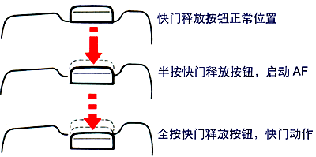
AF系统手启动方式
2、眼启动：
由于手启动方式具有上述使用不太方便的缺陷，解决的办法是单独设立一个启动自动对焦系统的装置。如果另外设一个类似于按钮的启动机构，在操作相机时就有可能手忙脚乱。较好的办法是在相机取景目镜下方装有红外线发射器和接收器，只要操作者将相机举起来取景时，红外线接收器收到返回的信号，立即启动AF系统进行自动对焦。眼启动方式除了启动AF系统外，还启动了测光系统和自动变焦构图方式。因而在拍摄者刚举起相机时，相机就已经完成了对焦、测光和构图等对摄影来说是最基本的工作，基本上做到了举起即拍，也能得到令人较为满意的照片，尤其适合于抓拍.眼启动方式最早见于1990年推出的美能达混合相机Minolta Riva Zoom 105i上。由于这一启动方式所基于的是反射原理，如果相机的电源未关就放入袋子内，相机的AF系统有可能仍在工作。后来Minolta对这种方式加以改进，在相机的握持手柄处加上一个触摸式开关，只有握持相机时，眼启动电路才带电；稍后继续改进，增加了开关，可以永久地关闭眼启动模式。这种改进了的眼启动系统装入了后来的系列单反机和Riva系列AF变焦袖珍相机中。
图 2-17 眼启动方式示意图
3、眼睛控制对焦：
在后来出现的多组测距组件的AF系统中，由于有多个测距组件，相应地就有多个测距点。AF系统启动之后，究竟以画面中的哪一点作为对焦点呢? 许多早期采用多组测距组件的相机，如Canon EOS 10、Minolta Dynax 7xi 和Konica Aiborg等，是采用手动选择对焦点的。但在快速的拍摄中，总是靠手来控制各种功能，有时会感到较紧张。相比之下，人的眼睛就要清闲多了，眼睛的作用只是监视取景画面和阅读各种显示参数。如果用眼睛来代替手进行AF区域选择，那么手的工作量就要少得多了。眼睛控制AF方式首次出现在佳能于1992年11月推出的Canon EOS 5上。它的眼睛控制对焦方式的原理是在取景框内装有一个红外线发光二极管，它能向人的眼睛发光，照相机内的传感器分析了眼球反射光线后，就判断出眼睛所正盯着画面的位置，然后从5个对焦点中选出与眼睛直视的位置最为接近的一个，并对该点进行对焦。这样大大地减少了手的工作量，使手从繁忙的操作中解决出来。5个对焦点中选出与眼睛直视的位置最为接近的一个，并对该点进行对焦。这样大大地减少了手的工作量，使手从繁忙地操作中解放出来。
自动对焦区域
在AF单反机中，AF区域的大小是一项重要的指标，它取决于测距组件的大小、组数和排列方式。对焦区域愈大，则在操作时就更容易对焦；区域小，在拍摄动体是会困难些，动体一旦移出对焦框外，照相机可能就会对焦在被摄体后面或前面的景物上。
在手动对焦单反机中，检查对焦情况的常用手段是通过裂像来观察是否对焦准确，当上下两部分的裂像重合成一个图像时，则表示对焦准确了。而在AF单反机中，对焦的操作完全由相机来完成，不需要人眼来检查对焦是否准确，此时对焦屏已经从原来的取景和对焦验证的作用简化成只有取景的作用。但是究竟应该以对焦屏上的哪一部分来对准被摄主体呢? 所以在AF单反机中，原有的手动对焦裂像的位置由一个小矩形方框(简称对焦框)来代替 (在可更换对焦屏的相机中，当然还可以换上有裂像的对焦屏，但不是厂家的标准配置)，也是在对焦屏的中央。这时的对焦屏是全磨砂毛玻璃(菲涅尔透镜型)。对焦屏中央对焦框的大小就表示了AF区域的大小，相机不能以AF区域以外的目标进行自动对焦。
在自动对焦时，要将对焦框对准被摄体，然后启动自动对焦，相机以对焦框内的景物为准进行对焦。虽然在操作上和视觉上与手动对焦单反机不太一样，但在自动对焦过程中，由于对焦屏是全磨砂毛玻璃，若对焦不准时，整个画面的图像是不清晰的，这与手动对焦单反机的对焦屏裂像与微棱环以外的部分是一样的，若把对焦框看成是常规的裂像，就不难理解其含义了。
扩大AF区域的办法之一是扩大相位检测装置中感光元件的面积，即增加感光元件的排列数量。但事物总是一分为二的，采用上述办法来扩大AF区域有一个致命的弱点，即在对焦区域内的景物前后距离可能不一致时，从而会使对焦精度下降。当对焦区域小时，所对准的位置相当于一个点，对焦精度就高。如何解决这一矛盾呢? 较完美的办法是采用多组测距组件。下面我们来分析各种测距组件排列方式的优缺点。
测距组件的排列方式有下列几种：
(1) 单组水平方向排列：这在早期AF单反机中是常见的。如Canon EOS 650/620和EOS 850/750、Minolta α7000、α9000、α5000、Nikon F-501、Pentax SFX和SF7、Olympus OM-707等。这种排列方式只能检测纵向图案，对水平方向的图案无能为力，与手动对焦单反机中的水平方向布置的裂像装置一样。解决的办法是将相机转动90度进行对焦，锁定焦点，然后转回90度进行构图拍摄。排列方式见图2-18(a)；
(2) 单组横向但元件对角线排列：见于Nikon AF单反机中使用的AM200测距模块。整个测距组件为水平排列，但组件内的CCD是按倾斜排列的，与倾斜的裂像装置一样，能方便地检测纵横向图案；
(3) 十字交叉排列： 见于Canon EOS-1、EOS 10、EOS 5和Nikon F90等。整个测距组件仍是水平排列，但组件内的感光元件是按十字交叉排列。Canon EOS-1在水平方向采用了两组线形排列的47位BASIS，垂直方向则采用两组29位的BASIS，分别接收来自水平和垂直方向的成像光束；Nikon F90在水平方向采用了两组共172个和垂直方向两组共74个CCD元件。排列方式见图 2-18(b)；
(4) 多组纵横排列：最早见于Minolta Dynax 7000i，采用了三组测距组件，其排列方式见图 2-18(c)。中间一组检测纵向图案，而旁边的两组垂直排列的测距组件则用来检测横向图案。这三组测距组件的工作方式是自动切换的。比如说，被摄体位于最左边一组测距组件的测量范围之内，而另外两组的测距值均大于左边一组的值，则以左边一组的的目标进行对焦，这种排列方式的优点是扩大了AF区域，所以 Dynax 7000i的AF区域是早期AF单反机的12倍。多组纵横排列的另一个优点是可以拍摄以被摄主体为对焦点、但被摄主体是偏离画面中心的照片。必要时，还可以选择中间一组来实现更精细的对焦。测距组件的多组排列方式与主动型AF系统的多束红外线测距的作用类似。
多组纵横排列方式后来也在Canon EOS 10上采用，而且更进了一步。中间一组测距组件同上述(3)，旁边两组则是纵向排列。EOS 10的三组测距组件可以由摄影者随意选择，也可以由照相机自动选择.排列方式见图 2-18(e)。1992年11月推出的Canon EOS 5采用了五个测距组件，按横向排列，比EOS 10的多了两个，中间一个仍是十字交叉型，旁边四个则是纵向排列，也是可以由摄影者任意选择，不过这时不是用手来选择，而是用眼睛来选择。拍摄者只要将眼睛盯住所要对焦的位置，相机会自动选择最近的一个测距组件，因此更符合人体工程学，排列方式见图2-18(f)。
1991年6月出现的Minolta Dynax 7xi更上一层楼，采用了四组测距组件，其排列方式见图2-18(d)，整个AF区域达整个画面的12.5%。Dynax 7xi像EOS 10一样，可以自动地或由摄影者来选择测距组件，而且在纵向拍摄时，第四组测距组件会自动关闭。
后来出现了更多测距组件的AF系统，详见【几种新型对焦点排列对比】
图 2-18 测距组件排列示意图
前三种排列方式的AF区域大小都差不多，至目前为止，最为理想的是多组纵横排列方式。这种做法除了扩大AF区域外，还能更容易地拍摄动体。但更为重要的是与测光系统联动，使自动曝光能更符合拍摄者的意图；也只有采用多组测距组件纵横排列才能实现自动变焦构图和影像大小锁定。
对于采用主动型AF系统的照相机来说，并不存在测距组件的大小和排列问题，但对应地有采用红外线光束多少的问题。一束红外线对应一个测距组件，多束则对应于多组测距组件。由于主动型AF系统并不是依赖反差，而是依靠光线反射原理工作的，所以画面的纵横图案对AF系统的工作并没有影响。扩大AF区域的唯一办法是采用多束红外线。现在常见的是采用三束红外线，按左中右排列。
自动对焦焦点锁定
由于自动对焦的对焦框在对焦屏的中央，在拍摄时都是要求被摄主体清晰，所以在自动对焦时应以被摄主体来对焦。在拍摄被摄主体不在画面中央的照片时，若直接构图后才对焦，被摄主体因不在中央位置，而被摄主体与背景又是一前一后时，有可能焦点不在被摄主体，而在背景上。若景深不够时，被摄主体就会模糊不清。
解决这一问题的办法是焦点锁定。当对焦准确后，按动某个按钮，无论怎样移动相机，机内的AF系统均停止工作，镜头不会再对焦了。焦点锁定相当于暂时切断(关闭)AF系统。
焦点锁定有两种方法，一种是与自动对焦启动钮共用，如在单次AF方式中，半按下快门释放钮时，不松手就能将焦点锁定；一种是有专用的按钮，要按下专用按钮才能将焦点锁定。
除了在机身上进行焦点锁定之外，有一些镜头也设有独立的焦点锁定按钮，如美能达一些新型AF镜头和xi系列镜头。
图 2-19 焦点锁定图例
焦点锁定是很重要的一个功能。在使用时尤其要注意其操作顺序，即先以被摄主体进行自动对焦，待焦点对准后，将焦点锁定，然后再重新构图拍摄。现在的AF单反机和AF袖珍相机全部都有焦点锁定功能。
自动对焦检测范围
AF检测范围即指AF检测模块对被摄画面亮度敏感的范围。这个问题对于主动型AF系统来说是不存在的，它只是专门针对被动型AF系统而言的。现在的AF单反机的AF检测系统全是相位检测型的，它要求对焦点处有足够的亮度和反差。当对焦点处太亮或太暗，或者根本无反差(如一面白色的墙壁)时，AF系统会失灵。所以在对焦时，应尽量将对焦框对准反差较大的位置。
有不少刚接触AF单反机不久的朋友，将相机对着不合适的地方对焦，发现照相机的镜头来回不断地转动，无法对焦，就因此得出AF单反机不好用的结论，其实这是不客观的。问题出在对焦的地方亮度超出了AF系统的检测范围或者反差不够，设想一下，在这种场合下，用手动对焦照相机也无法正确地对焦，只能通过目测距离来大致设定镜头上的焦点距离。对于AF单反机来说，此时也要改成手动对焦方式来完成对焦。只要使用方法得当，自动对焦肯定比手动对焦要好用得多。
AF检测范围是AF单反机的一项很重要的指标。早期的AF单反机的检测范围在 EV2～EV18之间 (ISO 100)；而第二代AF单反机，一般都将检测范围扩充至EV0～EV20(ISO 100)。Nikon F4首先实破了最低限度，达EV-1，此时的曝光量等于f/1.4光圈和4秒的曝光时间，可见其性能是很优越的。后来Canon EOS-1和Minolta Dynax 7xi也达到了该最低限。
当环境亮度低于检测范围低限时，可以利用机身或闪光灯上的AF照明器来辅助对焦；当环境亮度高于检测范围的高限时，可在镜头前加入中灰密度滤光镜来减少进入镜头的光线，以便正确地自动对焦。
由于被动型AF系统具有一些不足，最为理想的办法是主动型与被动型相结合的AF系统，相互取长补短，可以减少对AF照明器的依赖性。这样的双重型式的AF系统最早见于企能1991年推出的Chinon GENESIS III混合相机。
自动对焦速度
AF速度也是考核AF单反机的一项重要指标。AF速度慢，就不能及时地反映出被摄主体的位置，因此，提高AF速度一直是各厂家不断追求的。早期的产品如美能达α7000、尼康F-501和奥林巴斯OM-707等，其AF速度是比较慢的。其测试方法大致为：对于某一支镜头，以从最短对焦处转至无穷远处所用的时间来衡量。
影响AF速度的因素有两个：AF检测模块的灵敏度和AF马达的特性。任何一个存在不足都会影响整机的AF速度。
对于机身驱动型的单反机来说，由于用同一个对焦马达来带动各种规格的镜头，所以不同的镜头其对焦速度也不一样，如最初的Minolta α7000配用AF 35～70/4的变焦镜头，从1m处转到无穷远需要用0.45s，而配用AF 70～210/4变焦镜头，从1.1m转动无穷远则需要1.2s。
而对于Canon EOS系列的AF单反机来说，由于AF马达是装在镜头内(镜头驱动型)，佳能的设计师在设计不同的镜头时就考虑了镜头大小不同而选用相应的AF马达，所以各支镜头的AF速度差别不大。由于AF马达装在镜头上，机械传动路径要比机身驱动型的短，所以总体AF速度要高于机身驱动型相机。
另外，AF速度还与被摄体的亮度和反差有关.如果亮度低(但仍在检测范围之内) 和反差较弱时，AF速度要下降。由于AF马达是由电池供电的，电池的新旧也会直接影响AF速度的.
第二代AF单反机的对焦速度明显高于早期的AF单反机，主要是在微电机技术上取得了很大的进步，加上改进AF检测装置的灵敏度，操作者基本上能做到即对即准。如Minolta Dynax 7000i配用AF 35～105/3.5-4.5变焦镜头时，从0.85米转动到无穷远时只用0.14s。
提高AF速度一直是各生产厂家所追求的目标。除了提高AF检测模块的灵敏度、增加AF马达的转矩外，另一种办法是缩短镜头转动的角度，缩短自动对焦时间，相对来说提高了AF速度。例如一支70～210的镜头，对焦范围为1.2m～∞，假设从1.2m转至3m与从3m转至∞的角度大致相等(实际有许多镜头就是这样)。镜头从3m转至∞的时间显然要比从1.2m转至∞的要短，所以相对提高了近一倍的AF速度。因此，有不少长焦距镜头上都设有对焦区间选择，如Canon EF 400/2.8L的全程对焦范围为4m～∞，上面设有4～9.5m和9.5m～∞两个区间。只要事先知道拍摄距离(如拍摄体育比赛)，选择其中一个区间就行了。
现行做法都是在镜头上设置对焦区间选择，而有些相机(如Yashica 270AF和300AF)则将这种选择设置在机身上，不论使用何种镜头，都可以由用户选择对焦区间，如近距离区间为最近对焦距离(依不同镜头而变)至3m；远距离区间为3m～∞。
单次自动对焦方式(单次AF)
该方式是AF照相机中最为常见的一种对焦方式。几乎每架AF单反机(除了Minolta α9000外)均设有该方式。其工作过程是通过半按快门释放钮来启动，在焦点未对准前，对焦过程一直在继续；一旦焦点对准(投焦)后，只要不松开快门释放钮，镜头上的焦点随即锁定，照相机上的AF系统也停止了工作，镜头不再转动；在这以后，若被摄物移动了，镜头上的焦点再也无法改变。如果要重新对焦，则需要松开快门释放钮重新启动另一次自动对焦过程。简言之，一旦对焦准确后，自动对焦过程即告结束。
所有相机的单次AF方式都是按焦点优先来工作的，这样能保证每次拍摄都能得到清晰的照片。但要注意，焦点优先方式并不是单次AF所独有的。
在日常普通摄影，尤其是拍摄静止不动的物体时，如风景、团体合影、微距摄影等，单次AF是最合适的方式。因为对焦完毕后，焦点会自动锁定，只要按住快门释放钮不放，就可以重新构图来拍摄。但在快速多变的场合，如体育或新闻摄影，单次AF显得力不从心，其原因在于该方式不能跟踪焦点的变化。如果照相机上只有这一种AF方式，在拍摄动体时，一般要切换成手动对焦方式来人工调节焦点，否则会失掉很多精彩的画面。目前单次AF已成为AF单反机的标准对焦方式之一。
由于AF单反机在我国尚未普及，对新出现名词的翻译也是五花八门。"单次AF"还有其他的译名，如"一次拍摄AF"、"单格AF"、"单张推进AF"、 "单幅AF"等，其含义大多与胶卷进片方式混为一谈，这些主要是对英文字眼直译而造成的(Single shot)。实际上，单次AF方式也可以与胶卷连续进片方式共存，即若照相机上只有单次AF方式，但也具有连续进片方式时，可以将胶卷进片方式置成连续，照相机仍能工作。所以"单次AF"能比较准确地表达出这种AF方式的涵义。
这里需要指出的是，当单次AF与连续进片方式相结合使用时，有两种不同的情况。一是焦点锁定，每幅照片之间已经不能自动对焦，整个拍摄过程(顺序)只是完成了一次自动对焦，只是以一个对焦距离来拍摄；二是焦点不锁定，每幅照片之间仍是以焦点优先来工作，如果拍摄时被摄体是移动的，则每次拍摄都要对焦完毕后才能按下快门释放钮，有点像后面要提到的连续自动对焦方式，对于拍摄一个移动速度不快的物体还是有一定好处的。
连续自动对焦方式(连续AF)
由于单次AF方式不能跟踪动体，自然而然地就产生了连续AF方式。该方式与单次AF的差别在于，对焦准确后，AF系统并未停止工作，焦点也未被锁定。若被摄体移动并偏离原来的焦点时，AF系统仍能调节镜头上的焦点，镜头继续转动。只要将相机的对焦框始终对准被摄体，AF系统会不断地跟踪被摄体焦点的变化。连续AF的启动方法与单次AF的相同，也是半按下快门释放钮。
在连续AF方式下，快门释放是可以按焦点优先方式来工作，也可以不是焦点优先的。无论是否聚好焦，都能释放快门，这种工作方式称为释放优先方式(或称快门优先方式)。如Minolta α9000和Nikon的许多AF单反机(除F-601)等在连续AF下是不按焦点优先方式来工作的，不论焦点是否对准，只要全按下快门释放钮，均能开启快门。所以这种AF方式对于拍摄动体时就方便了，可以及时地捕捉到重要的画面。也许读者会问，既然对焦未准确，拍出来的照片岂不是模糊的? 还有什么用呢？实际上，虽然尚未对焦准确，但因AF系统一直在工作，如果被摄体的运动方向不是快速变更的话，镜头上的焦点离实际的焦点是差别不大的，如果光圈设置得比较小，有一定的景深，这时尽管对焦不准确，拍出来的大部分照片还是有可用的。许多新闻摄影记者在工作时，所拍出来的照片中也会有对焦不准的，如果每次拍摄时都要完全聚好焦，也许精彩的画面已不复存在。由于新一代AF单反机的AF速度比旧的AF单反机快得多，因此在拍摄动体时，合焦的概率是很高的。
对于按释放优先方式工作的连续AF方式，一般都有另外一个单独的焦点锁定按钮(除Minolta α9000外)，有些是在镜头上有单独的焦点锁定钮。当对焦准确时，可将焦点锁定，进行重新构图拍摄。如Nikon的大部分AF单反机上都有专用的焦点锁定按钮。
许多相机在连续AF和连续进片方式共同使用时，每拍摄一幅照片就调整一次焦点，即在照片与照片之间仍然是能够自动对焦的，但进片速度要低些。例如Canon EOS 10，当工作在单次AF和连续进片方式，最高的拍摄速度可达每秒5张；而在连续AF和连续进片方式下，只能每秒拍摄3张，这是因为每张之间都要加上对焦的时间。
在AF单反机中，当连续进片方式与连续AF方式相结合工作时，其关系是比较微妙的。在日常摄影中，这种微妙关系并不明显地表露出来，可以不用管它；但在连续拍摄高速运动的物体时，这一关系会明显表现出来，占据着举足轻重的地位。
当连续进片与连续AF一同时用时，可以有两种工作状态。一种是每张之间都进行自动对焦，即在每张之间的空隙时间内，AF系统仍在工作；第二种则是完全按释放优先方式工作。显然，第一种状态的进片速度要低于第二种状态；但在第二种状态下，虽然进片速度高，但最终照片的合焦率不能得到保证，反而会白白浪费胶卷。
我们来看一组数据。假设用200mm的镜头拍摄迎面而来的动体(如短跑比赛)，动体的平均速度为8m/s(大致相当于跑100m用12.5s)；又假设相机的进片速度为5fps，镜头光圈为f/5.6(即使用普通的70～210mm变焦镜头)，照片的允许弥散圆直径取0.033mm。若拍摄第一张时的对焦距离为15m，由于在每张之间不再进行自动对焦，所以这一距离不会改变。此时胶卷平面至前后清晰范围最近点和最远点的距离分别为13.57m和16.76m。由于进片速度为5fps，故在0.2s之后拍摄第二张。而在0.2s内动体向前移动了1.6m，到达了13.4m处，此时已超出了景深范围；而第三张所拍摄的动体是在11.8m处。也就是说，除了第一张是清晰的之外，其余各张均是不够清晰、甚至是模糊的。
综上所述，摄影者要熟悉所使用的AF单反机的特性，否则在关键时刻达不到所设想的结果。
由于Canon EOS相机上将连续AF方式称为"Servo"，故"连续AF"亦有译成"伺服AF"。
智能化自动对焦方式
从理论上讲，一架AF照相机同时具有单次和连续AF方式，就能应付各种拍摄场合了，但在实际拍摄时，有时情况变化很突然，如果拍摄者根据被摄体的运动情况去手动地切换AF方式，弄不好会错失良机。因此产生了一种新型的AF方式——智能化AF方式，首次出现在Minolta Dynax 7000i上；在Canon EOS系列相机上称为"AI"(Auto Intelligence，自动智能化)方式。
这种方式是将单次AF和连续AF方式合起来，由照相机根据被摄体的速度来自动地选择AF方式。照相机内的测距组件一直不断地测量AF区域内的影像，当被摄体是静不动的，自动选择单次AF方式；当被摄体一旦运动起来，则自动地选择连续AF方式，这种工作方式也称自动选择AF方式。这种方式能大大地改善相机的操作性，拍摄者根本不用切换AF方式，只要专心拍摄就行了。

AF系统：焦点检测和陷井对焦

作者：Xitek
发表时间：
焦点检测和陷井对焦
Nikon、Pentax和Olympus等几家公司在推出其AF单反机时，并没有完全改变原有的手动对焦卡口，只是在原卡口上进行改良，以适用于自动对焦。这样就意味着原来的手动对焦镜头均能用于新型的AF单反机上。
图 2-22 焦点检测示意图
由于AF单反机的标准对焦屏是没有裂像的(只有一片刻着对焦框的毛玻璃)，将手动对焦镜头用于AF单反机时，就不能像手动对焦单反机那样利用裂像来检查对焦状态了。此时可通过AF单反机的焦点检测(也称电子测距)装置来检查对焦状态。在手动对焦时，手动调节镜头上的对焦环，照相机取景框的资料显示屏会显示出焦点的前后情况(焦前、焦后和合焦)和镜头应旋转的方向，当对焦准确时，一般会有一只绿色的亮点出现。但要注意，还是由于AF检测模块的限制，如果手动对焦镜头的最大光圈比较小时，焦点检测装置是不能工作的。一般要求手动对焦镜头的最大光圈至少为 f/5.6以上。
AF单反机均有焦点检测装置，它实际就是1985年以前出现的"电子辅助对焦系统"，同时也是自动对焦的附属产物。不仅是卡口未改变的照相机如此，其他的照相机也都可以将AF镜头当成手动对焦镜头来使用，通过焦点检测装置来检查对焦状态。在有些场合还是很有必要采用手动对焦的，如出外拍摄时，为了节省电池，可以将对焦方式置成手动，虽然麻烦些，但总比电池很快就用完了要强得多。
AF系统的另一个最为有用的附属产物是所谓的"陷井对焦"方式。首次出现在Yashica 230AF上，实际上这种方式最早出现在Olympus于1982年随其OM-30单反机推出35～70/4自动对焦镜头上，只是230AF将这一方式作为相机机身的内置功能而已。工作原理是这样的：切换至该方式时，拍摄者先预置镜头上的对焦距离，然后按住快门释放钮不放。如果没有任何物体在焦点之内，快门是不能释放的；等到被摄对象一进入焦点(即投焦)时，快门立即释放。如果能配合专用快门线使用，就更为方便了。"陷井"对焦方式就好比事先挖好"陷井"，然后等着被摄对象自己跌入"陷井"而将其捕捉。"陷井"对焦方式对于体育摄影和野生动物摄影特别有用。例如要拍摄短跑运动员在终点冲刺的一刹那，先将对焦距离预定在终点处，等运动员一冲刺时，快门自动释放，可以说是万无一失。目前陷井对焦方式已被许多AF单反机所采用。有些是内置在机身内，作为相机的基本功能之一；多数是将其放在程序控制机背上，作为相机的扩展功能。
"陷井"对焦方式实际上是按焦点优先方式工作的，即对焦不准时是不能释放快门的。除了上述的工作方式外，潘太克斯的AF单反机在使用手动对焦镜头时，也具有陷井对焦功能 (但使用AF镜头时，则丧失此功能，因为手动对焦的 K型镜头内没有AF传动机构)。

AF系统：焦点预测自动对焦方式

作者：Xitek
发表时间：
我们知道在按下快门释放钮到快门开启之间，由于反光镜上翻而造成的时滞约为1/15s。若采用连续AF方式来拍摄动体时，其AF系统在全按下快门释放钮后就停止了工作，如果被摄体的运动速度不高，这点时滞尚可忽略不计；但对于运动速度较高、而且运动方向与镜头轴线方向一致的运动物体时，就有可能因为这1/15s的时滞而偏离焦点，造成焦点不实。例如站在冲刺终点处拍摄百米短跑的运动员时，假设运动员的成绩是12s，那么他(她)在1/15s内跑过的距离约为0.56m，也就是说，刚按下快门释放钮到实际曝光之间，运动员移动了0.56m，如果用大光圈拍摄时，因景深不够，就会得到一张对焦不准的照片。如用300mm的镜头，使用f/4的光圈，对焦距离为10m时，前后清晰的距离约从9.89m至10.1m，景深只有0.12m。
从前面的介绍中得知，无论照相机在单次AF或连续AF方式下，由于反光镜上翻，AF系统因无法接收到必要的检测信号故停止了工作。因此，无论照相机的AF系统如何好，灵敏度和AF速度如何高，只要是采用前面所介绍的AF方式，都无法解决这一问题。焦点预测AF方式就是专为解决这一问题而产生的。该方式由Minolta首创，第一次出现在其Dynax 7000i上。这是第二代AF单反机的典型特征之一，目前这类系统已经成为AF SLR的标准方式了。
焦点预测也称"预测焦点控制"。焦点预测AF方式在对焦时每次测量被摄体的两点距离，照相机内的计算机计算出被摄体的平均运动速度。在按下快门释放钮的那一瞬间，照相机将根据其本机的时滞和被摄体的运动速度，计算出在快门开启时，被摄体将处在的位置，并在反光镜上翻的过程中，将镜头焦点调整至预定的位置。因此，这种对焦方式非常适合于拍摄动体。
焦点预测AF方式原理示意图见下图：
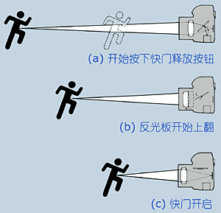
焦点预测AF方式示意图
在(a)中，当全按下快门释放钮时，照相机已经计算出动体在曝光时刻将到达的位置；
在(b)中，在反光镜上翻过程中，AF系统仍在工作，继续转动镜头使镜头焦点到达预定的位置；
在图(c)中，快门帘幕开启的瞬间，动体正好到达预定的位置。这样就保证了焦点准确。
最早出现的焦点预测AF方式都是每次测量动体的两点距离(即两点测距法)，只能测量出动体的平均速度，如Minolta Dynax 7000i和Nikon F4。而EOS EOS-1更进一步，它每次测量动体的三点距离(即三点测距法)，从而还能测量出动体的平均加速度，使焦点预测更为准确。
焦点预测AF方式大多数是与连续AF方式联用，即带焦点预测的连续AF方式，但也有一些照相机是与单次AF联用的，如Minolta Dynax 3000i和Dynax 5000i，即带焦点预测的单次AF方式；有些照相机是在连续AF方式下可带焦点预测，而在单次AF方式下则不带焦点预测。
有些文章和书籍将"焦点预测AF"(Focus prediction或Predictive focus Control)译成"跟(追)踪式AF"，这种说法使人难免会与"连续AF"相联系，并不能完整地表达其内在涵义；实际上这种译法是从Nikon AF SLR的说明书中直译过来的(Focus Tracking)，因为焦点预测是首先由MInolta创造，Canon更进一步发展。Minolta称之为"预测焦点控制"，Canon则叫做"焦点预测"，作为大公司的Nikon，自然不能拾人牙慧，而且当时的Nikon F4上的焦点预测AF方式比较特别，要与连续进片方式合用才能起作用，使用起来就不如Minolta和Canon的方便。有的则译成"预兆式AF"，还是能比较贴切的。
因为从其工作原理来看，在反光镜上翻的过程中，照相机内AF检测模块已经不能检测到被摄体所处的位置，也就无从"跟(追)踪"了。照相机只是根据反光镜上翻前那一时刻测量到的被摄体的运动速度来"预测"在快门开启时刻，被摄体将到达的位置，并相应地调整镜头上的焦点。所谓"预测"的结果，可以是准确的，也可能不是准确的。对于两点式测距的"焦点预测AF"而言，如果在反光镜上翻的过程中，被摄体是作加速运动的，它所基于平均速度而作出的预测也许是不准确的；对于三点式测距的而言，已将加速度的因素考虑了进来，因而预测的精度提高，但也未必完全准确，比如说被摄体突然改向等，所以只能是"预测"或"预兆"，至于是否准确，则要视实际情况而定了。所以Nikon F4在测出动体的速度不断变化时，干脆就自动取消了焦点预测，听其自然算了。
上述的曝光延迟并不是单反机所特有的问题，在袖珍相机也存在着类似的延迟，所以也有些袖珍相机开如装入焦点预测功能。最早具有焦点预测的袖珍相机是尼康的TWZOOM 105。
如果按"代"数来分，无论是两点式或三点式，上述的均属"第一代"焦点预测方式。这类方式的特点是只能预测出运动方向与镜头轴线方向一致的动体的位置。当动体的运动方向与镜头方向成一夹角，而且该夹角比较大时(趋向于与镜头轴线垂直)时，这种预测方式是无法预测出其焦点位置的。其原因在于采用的测距组件的组数少，因此AF区域比较小，当动体横斜过镜头时，如不及时调整镜头的瞄准方向，被摄体一下就跑出了AF区域外，预测的依据已不复存在，因而造成预测失效。由于只能预测出一条轴线方向上的焦点，从空间几何学的观点来讲，属于"一维焦点预测"。
Minolta Dynax 7xi首次采用了四组测距组件，所以AF区域特别宽，动体不容易跑到AF区域之外，因而解决了"一维焦点预测"方式的不足，能预测不同运动方向动体的焦点，所以Minolta称其为"多维焦点预测"(Multi-dimensional predictive focus control)。这是第三代AF单反机 (也是第五代单反机)的典型特征之一。其工作方式见下图，表明多维焦点预测AF方式能预测多个方向移动物体的焦点。
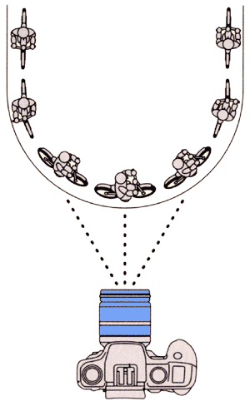
多维焦点预测AF方式示意图
前面所述的焦点预测方式均在快门开启曝光的那一瞬间即告结束，即所预测的时间范围是从反光镜开始上翻到快门帘幕开启时刻止。但仔细分析一下，在拍摄动体时的曝光过程中，被摄体仍在运动，如果快门速度比较低，如1/30s或1/15s，由于镜头焦点定在快门帘幕开启时的位置，在曝光过程中，其焦点位置是固定不变的，仍有可能出现被摄体模糊的现象，所以现在的焦点预测AF方式并不是完美无缺的。因此，从逻辑上讲，焦点预测再往下发展，则应该能预测到曝光刚结束那一瞬间，动体所处的位置，即在曝光过程中，镜头仍在不断地调整对焦距离。此时要将快门速度考虑进去，所以还要和曝光系统更紧密地配合工作。遗憾的是，目前仍没有这类相机出现。

